Руководство пользователя

МАССАЖЕР ДЛЯ НОГ
АРТИКУЛ: GB-8981

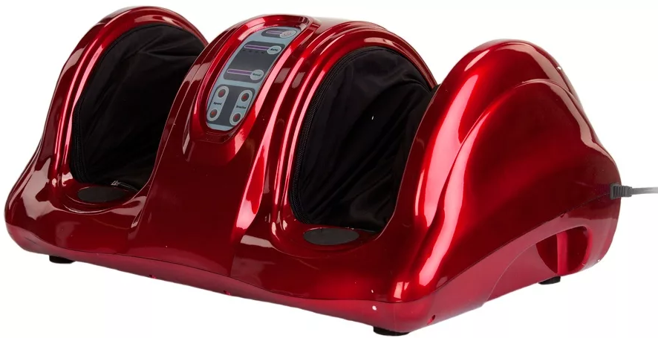

- ТРИ ВИДА МАССАЖА, ТРИ УРОВНЯ ИНТЕНСИВНОСТИ
- СНИМАЕТ НАПРЯЖЕНИЕ И БОЛЬ В МЫШЦАХ
- ИЗБАВЛЯЕТ ОТ ЧУВСТВА УСТАЛОСТИ, ТЯЖЕСТИ В НОГАХ, СКОВАННОСТИ
- ПОДХОДИТ ДЛЯ ИСПОЛЬЗОВАНИЯ ДОМА И НА РАБОТЕ
- ПУЛЬТ УПРАВЛЕНИЯ В КОМПЛЕКТЕ

Изображение на картинке может отличаться от фактического и носит исключительно информационный характер.

УВАЖАЕМЫЙ ПОКУПАТЕЛЬ!

Благодарим Вас за выбор универсального и многофункционального массажера для ног ТМ SportElite.

Массажер для ног оказывает комплексное действие на стопы, расслабляет, снимает напряжение и избавляет от усталости. Благодаря воздействию на акупунктурные точки стопы, прибор улучшает общее состояние, активизирует обменные процессы, а также дарит ощущение внутреннего комфорта после использования.
Позволяет решить такие проблемы как: малоподвижный образ жизни и сидячая работа, повышенная статическая нагрузка на ноги, чувство тяжести и ломоты в ногах, стресс, усталость, профилактика варикозного расширения вен и заболеваний суставов.

Перед началом использования данного прибора внимательно изучите руководство и
ознакомьтесь с инструкцией по безопасности, а так же ознакомьте всех пользователей данного массажера.
Руководство подлежит хранению и использованию в качестве справочного материала.

Прибор не является медицинским оборудованием.
Перед использованием проконсультируйтесь со специалистом.

Производитель оставляет за собой право без предварительного уведомления покупателей вносить изменение в дизайн и технические характеристики изделия, не ухудшающие его потребительские свойства.

ИНСТРУКЦИЯ ПО БЕЗОПАСНОСТИ

- Убедитесь, что технические параметры массажера соответствуют напряжению электросети, к которой подсоединяется устройство.
- Не подключайте массажер к сети, если у Вас мокрые или влажные руки во избежание удара электрическим током.
- Убедитесь в исправном состоянии шнура питания и вилки.
- Шнур питания должен находиться на безопасном расстоянии от горячих поверхностей и предметов. Тренажер рассчитан на подключение к сети с номинальным напряжением ~220-240В. Если у Вас возникают сомнения в правильности подключения тренажера к сети, обратитесь к квалифицированному электрику.
- Для снижения риска поражения электрическим током всегда отсоединяйте тренажер от электрической сети после его использования.
- Не применяйте изделие в случае, если у Вас гиперчувствительная кожа.
- Не размещайте массажер на хранение в холодном помещении.
- Во время использования массажера не накрывайте его одеялом, пледом и прочими вещами во избежание пожара или повреждений устройства.
- Используйте массажер в сухом закрытом помещении.
- Не используйте массажер в ванной комнате, в душе.
- Не вставайте на платформу массажера.
- Не помещайте на платформу массажера мокрые или влажные ноги.
- Не вставляйте во вращающиеся валики массажера посторонние предметы.
- Если массажер имеет какие-либо повреждения, прекратите его использование и обратитесь в сервисный центр.
- Немедленно прекратите использование массажера при ощущении дискомфорта.
- Не используйте и не храните массажер под прямыми солнечными лучами.
- Не устанавливайте прибор в помещениях с высокой температурой (банях, саунах).
- Следите за тем, чтобы дети не использовали устройство как игрушку.
- Не используйте прибор во время или сразу после еды (массаж ног перед приемом пищи или после него отрицательно влияет на переваривание пищи).

ПРОТИВОПОКАЗАНИЯ:
- Беременность
- Сахарный диабет
- Злокачественные образования
- Эпилепсия, тяжелые неврологические заболевания
- Варикоз, склонность к тромбозам, повышенная свертываемость, патологии крови
- Наличие медицинских искусственных частей в ногах: имплантатов или штифтов
- Нарушения артериального кровообращения
- Гипертоническая болезнь
- Туберкулез
- При дисфункции суставов, (ревматизм, молоткообразный палец стопы, подагра или остеопороз)
- Электрокардиостимулятор
- Сердечно-сосудистая недостаточность в стадиях IIВ и III, прогрессирующий артериосклероз
- Заболевания почек и выделительной системы
- Алкогольное или наркотическое опьянение
- Не рекомендуется проводить процедуру при гриппе, ОРВИ, повышенной температуре, при обострении хронических воспалительных заболеваний.
- Не используйте массажер при патологических изменениях или травмах в области ног (например, открытые раны, шишки, грибковое поражение кожи ног)

Предупреждение!

Использование прибора детьми возможно только под наблюдением ответственных лиц. Перед использованием проконсультируйтесь со специалистом.
Используйте прибор только по его прямому назначению.

Прибор предназначен исключительно для бытового использования. Производитель/ Продавец не берут на себя ответственность в случае возникновения проблем при его использовании в коммерческих целях. При использовании прибора в коммерческих целях: общественных (медицинских, оздоровительных и т.п.) организациях, на него не распространяются гарантийные обязательства продавца по ремонту и обслуживанию.

Если тренажер хранился или транспортировался при низких/отрицательных температурах и/или в условиях повышенной влажности (более 75%), необходимо перед эксплуатацией выдержать не менее 4х часов. Далее можно приступать к эксплуатации тренажера.

ТЕХНИЧЕСКИЕ ХАРАКТЕРИСТИКИ:
- Напряжение: ~ 220-240В, 50-60HZ
- Мощность: 40Вт
- Диапазон рабочих температур: от +10°С до +40°С при влажности от 0 до 65%
- Среднее время работы автоматического режима: 15 минут
- Скорость: высокая, средняя, низкая
- Материал: ABS-пластик, текстиль
- Комплектация:
Массажер -1шт,
Пульт управления -1шт (батарейка-таблетка типа CR-3V в комплекте),
Руководство пользователя-1шт.

РЕКОМЕНДАЦИИ ПО УХОДУ И ХРАНЕНИЮ
- Перед очисткой массажера, отключите его от сети.
- Не используйте для очистки корпуса жесткие металлические щетки, различные растворители и полироли, содержащие спирт и бензол.
- Для очищения корпуса массажера протирайте его сухой хлопковой тряпкой.
- Если Вы не используете массажер в течение долгого времени, то рекомендуется хранить его в чистом и сухом помещении.
- Берегите массажер от попадания на него прямых солнечных лучей, источников открытого огня и разогретых поверхностей.

ПОДКЛЮЧЕНИЕ К ИСТОЧНИКУ ПИТАНИЯ
Выберите место в непосредственной близости от розетки. Убедитесь в исправном состоянии шнура питания и вилки. Шнур питания должен находиться на безопасном расстоянии от горячих поверхностей и предметов. Прибор рассчитан на подключение к сети с номинальным напряжением ~220-240В. Если у Вас возникают сомнения в правильности подключения к сети, обратитесь к квалифицированному электрику.
Для снижения риска поражения электрическим током всегда отсоединяйте прибор от электрической сети после его использования. Никогда не вставляйте вилку и не отключайте мокрыми руками.
Не перекручивайте кабель прибора.

ПОРЯДОК ЭКСПЛУАТАЦИИ
- Подключите массажер к сети.
- Нажмите кнопку включения.
- Настройте при помощи панели управления нужный режим работы массажера.
- Поместите ступни на платформы массажера.
- Массажер будет осуществлять работу в области пальцев ног, свода стопы, лодыжек. Во время массажа Вы можете плавно смешать ноги на платформах, чтобы получать массаж именно в той области, с которой требуется снять боль, отек, напряжение, ощущение скованности.
Во время сеанса массажа и после него возможно ощущение легкого зуда в ногах. Данное ощущение является нормальным и является результатом ускорения циркуляции крови.

ВНИМАНИЕ:
- Удалите все металлические предметы с одежды и тела во время использования прибора (булавки, застежки, украшения и т.д.).
- Рекомендуемая продолжительность одного сеанса массажа не должна превышать 30 минут.
- Не используйте массажер во время сна или очень сильной усталости.
- Использование прибора допускается только в положении сидя. Запрещается вставать на прибор.
- Устройство должно быть расположено вдали от прямых солнечных лучей или источников тепла, таких как радиаторы, электрические печи, обогреватели и т.д.
- Следите, чтобы вентиляционные отверстия прибора не были закрыты стоящими рядом предметами, например, кроватью, диваном и т.д
- Не рекомендуется в течение 30 минут после массажа употреблять горячие напитки и алкоголь.
Необходимо незамедлительно прекратить использование прибора, если:
• на него пролилась жидкость
• вы чувствуете сильную боль
• появились неисправности в работе прибора
• присутствуют сбои в электропитании
Выключение массажера возможно несколькими способами:
- запрограммированное отключение после 15 минут работы массажера в автоматическом режиме;
- для временной приостановки работы массажера нажмите на кнопку включения/выключения; затем снова нажмите на эту же кнопку, чтобы продолжить массаж. Если работа массажера приостанавливается Вами более чем на 15 минут, то устройство отключается автоматически.
- полное выключение массажера при нажатии кнопки включения/ выключения в течение 2 секунд.
ВНИМАНИЕ: Никогда не пытайтесь отключить массажер путем вытаскивания шнура из розетки без предварительного нажатия на кнопку, так как это может вызвать неполадки в работе устройства.
ПАНЕЛЬ УПРАВЛЕНИЯ:
Рисунок 1. Пульт управления –схема
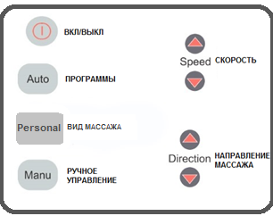
Подключите массажер к сети и нажмите кнопку Вкл/Выкл.
1. Нажмите кнопку «Auto», которая запускает цикл, состоящий из 4 автоматических программ. Каждая программа воздействует на определенную группу акупунктурных точек на подошвах стоп. Выбор подходящей программы осуществляется последовательным нажатием кнопки «Auto».
2. Нажатие кнопки «Personal» один, два или три раза позволяет изменить область массажа.
3. При нажатии кнопки «Manual» прибор перейдет в режим ручного управления, в котором возможно установить скорость и направление массажа, для этого необходимо использовать кнопки «Speed» и «Direction».
Если во время работы нажать на клавишу "Вкл/Выкл", массажер приостанавливает работу, при повторном нажатии " Вкл/Выкл " массажер продолжает работу.
Если во время работы массажера нажать кнопку Вкл/Выкл , то программа массажа встанет на паузу продолжительностью 15 минут. Если после 15 минут паузы не произвести никаких действий, то массажер автоматически отключится.
При нажатии и удерживании кнопки Вкл/Выкл в течение 2 секунд массажер отключается.

НЕИСПРАВНОСТИ И ПУТИ ИХ УСТРАНЕНИЯ.

Неисправность | Причина | Пути устранения
Прибор не включается | 1. Отсутствует подключение к электросети. | 1. Проверить подключение прибора к электросети
 | 2. Не нажата кнопка запуска. | 2. Нажать кнопку запуска
Внезапная остановка | 1. Отсутствие электропитания в сети. | 1. Проверьте подключение к электро сети.
 | 2. Продолжительность работы более 15 минут, перегрев прибора. | 2. Перезапустите прибор после того, как он остынет.

Если не работает пульт дистанционного управления, замените или переустановите элементы питания.

РЕКОМЕНДАЦИИ ПО УТИЛИЗАЦИИ

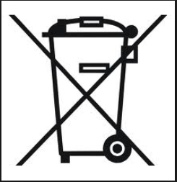Данное изделие представляет собой оборудование и не подлежит утилизации с бытовыми отходами. Запрещается выбрасывать тренажер и элементы питания (при их наличии) в окружающую среду.
В целях защиты окружающей среды изделие подлежит утилизации по истечении срока службы в соответствии с действующим законодательством РФ. Источники питания так же требуют утилизации, для чего необходимо обращаться в специализированные организации, занимающиеся вывозом и утилизацией таких отходов.

Производитель: Ханжоу Стандард Майо Индастриал Лимитед.
Адрес производителя: Сьют 701-702, Даймонд офиc блдг, Шангченг дистрикт, Ханжоу, Китай.
Импортер: ООО «ОРИОН»
Адрес импортера: 109428, г. Москва, Рязанский проспект, дом 16, строение 4, этаж 4, комната 7.
+7 (495) 723-62-79

Дата производства указана на упаковке.
Товар сертифицирован.
Не предназначен для коммерческого использования.
Не является медицинским изделием.

Произведено в Китае

Гарантийные условия

Уважаемый покупатель! Благодарим Вас за покупку изделия и надеемся, что оно Вам понравится. Перед использованием просим Вас проверить комплектность товара в соответствии с руководством пользователя. В случае если купленный Вами товар будет нуждаться в гарантийном ремонте, просим Вас обратиться в гарантийную мастерскую.
1. Настоящие гарантийные обязательства не противоречат и составлены с учетом положения Закона РФ «О защите прав потребителя».
2. Гарантийный ремонт изделия производится в случае выявления заводского дефекта в течение 18 месяцев после даты продажи через розничную сеть, указанную в кассовом (товарном) чеке и гарантийной карте.
3. Изделие является технически сложным товаром бытового назначения, который в соответствии с законом «О защите прав потребителя» не подлежит обмену в тех случаях, когда он имеет надлежащее качество, но не подошел покупателю по форме, габаритам, фасону, расцветке или комплектации.
4. Любые претензии по качеству и комплектности изделия рассматриваются только после его проверки в фирменном сервис-центре.
5. Гарантийный ремонт не осуществляется в следующих случаях:
- неправильное оформление гарантийной карты (отсутствие артикула модели, даты продажи, штампа и подписи Продавца, кассового чека);
- нарушение целостности или отсутствие пломб (при наличии в товарном чеке отметки о пломбировании) на изделии;
- наличие механических повреждений (царапин, трещин, сколов, деформации корпуса или элементов конструкции, сорванные шлицы винтов и.т.п.);
- наличие внутри изделия посторонних предметов;
- отсутствие элементов конструкции (некомплектность) изделия (крышки, ролики, пружины, клавиши и т.п.);
- проведение ремонта и/или наладки изделия, любыми иными лицами кроме гарантийных мастерских.
- наличие изменений устройства изделий;
- окончание гарантийного срока, установленного дистрибьютором.
6. Гарантия не распространяется на изделия, имеющие дефекты причиненные стихийными бедствиями, авариями, домашними животными, насекомыми, высокой температурой, водой; возникшие в результате неправильной или небрежной эксплуатации, или транспортировки, а также вызванные отклонением параметров питающей электросети от номинала, указанного в паспорте/руководстве.
7. Гарантия не распространяется на ремни, чехлы, пластмассовые изделия (части изделия), элементы питания, аккумуляторы, адаптеры, сменные насадки и любые другие части изделия, имеющие естественный ограниченный срок службы.
8. Условия гарантии не предусматривают чистку и профилактику изделий.
9. Гарантия не предусматривает выезд мастера к месту установки изделия с целью его подключения, настройки, ремонта или консультации по вопросам эксплуатации.
10. Замена или возврат изделия осуществляется только при наличии существенных недостатков, и на условиях, которые предусмотрены «Законом о защите прав потребителей».
11. Гарантия не действительна в случае, если изделие, предназначенное для тренировки в домашних условиях (это указано в инструкции), использовалось не по назначению, например, в общественных, коммерческих и иных учреждениях и организациях, тренажерных залах или подвергалось чрезмерным нагрузкам.
Изделия рассчитаны на максимальный вес пользователя до 100 кг (если иное не указано в инструкции по использованию изделия)
12. Гарантия аннулируется при несоблюдении клиентом правил, приведенных в инструкции по сборке эксплуатации и гарантийной карте, прилагаемых к изделию.
С условиями гарантийного обслуживания ознакомлен, претензий по качеству, внешнему виду и комплектности изделия не имею.

ПОКУПАТЕЛЬ: ________________________________________________________________
Фамилия, Имя, Отчество

Дата «_________»________________________20____г. Подпись_______________________

